Névjegy
Szkubán Judit

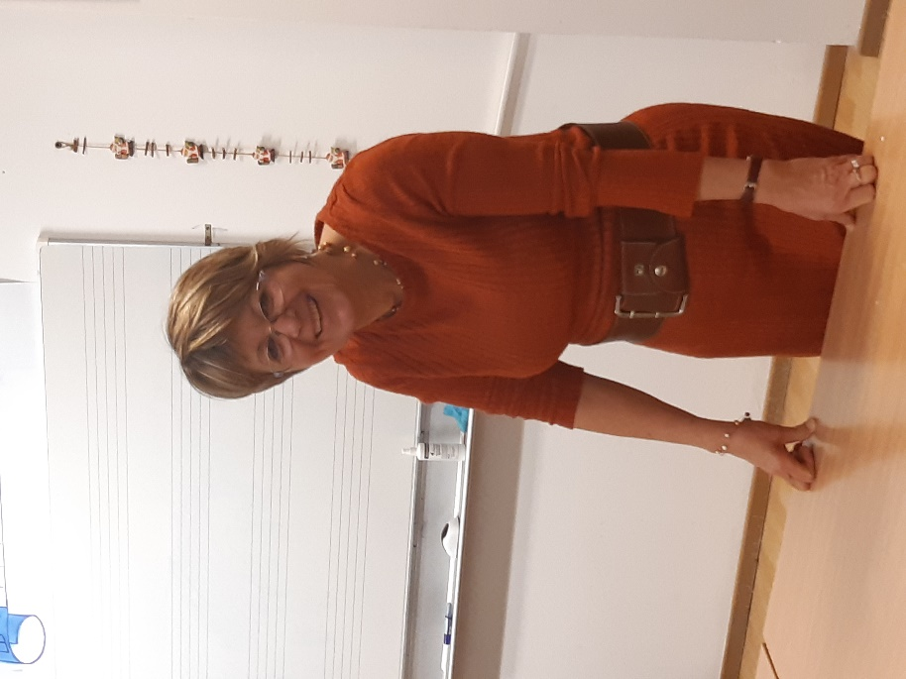
Szkubán Judit vagyok, zongora-szolfézs szakos tanár, Kokas oktató, a Kokas Klára Szakmai Kollégium elnöke. Jelenleg a pomázi Teleki-Wattay Alapfokú Művészeti Iskolában dolgozom.
Kokas Klárát 2007 tavaszán ismertem meg, amikor jelentkeztem az általa létrehozott pedagógus továbbképzésre. A vele való találkozás alaposan megváltoztatta az életemet. A tőle kapottak átformálták a gondolkodásomat, pedagógiai kultúrámat. Megerősítették, kiteljesítették bennem a gyermekekkel kapcsolatos figyelem, bíztatás, szeretet, elfogadás, megértés és bizalom személyiségformáló erejébe vetett hitét.
Még a Kokas-tanfolyam résztvevője voltam, amikor felkérést kaptam Kokas Klárától, hogy a Zeneakadémián a 80. születésnapja alkalmából tisztelői, követői és kollégái által rendezett kétnapos ünnepségen (2009. április 18-19-én) tartsak bemutató foglalkozásokat.
Azóta számos helyen tartottam már bemutató foglalkozást, workshopot, és előadást.
2009-től aktív résztvevője vagyok a Kokas Klára módszerére épülő, Győrújbaráton szervezett Dallamvarázs tábor tanári csapatának, ahova eddig minden évben vittem diákokat.
Munkám fontos részének tartom hogy átadjam a gyerekeknek a kollégáknak azt a kedvességet, szeretetet és együttérző-képességet, amit Kokas Klárától kaptam, felébresszem bennük is azokat az érzéseket, amelyeket ő ébresztett bennem. Célom, hogy minél több emberhez eljusson az a csoda, amit Klári néni megálmodott és ránk hagyott. Hiszek abban, hogy tevékenységem és kollégáim, tanítványaim által egyre több emberhez eljut majd a Kokas-módszer, és ezáltal boldogabb, teljesebb életet élhetnek.

